1.4.1. Сельское хозяйство

Объем производства продукции сельского хозяйства всех сельхозпроизводителей (сельхозорганизации, крестьянские (фермерские) хозяйства, хозяйства населения) в июле 2026 г.
в действующих ценах, по предварительной оценке, составил 985,1 млрд рублей, в январе-июле
2026 г. - 3 743,8 млрд рублей.
Таблица 1
Динамика производства продукции сельского хозяйства

 | В % к
 | соответствующему  периоду  предыдущего года | предыдущему  периоду
2025 г.
Январь | 101,3 | 74,8
Февраль | 100,3 | 125,8
Март | 100,6 | 133,4
I квартал | 100,6 | 42,1
Апрель | 101,5 | 100,1
Май | 101,4 | 104,6
Июнь | 101,5 | 158,5
II квартал | 101,4 | 158,1
I полугодие | 101,1
Июль | 99,5 | 183,0
Январь-июль | 100,6
Август | 106,3 | 147,0
Сентябрь | 104,3 | 120,2
III квартал | 103,8 | в 3,5р.
Январь-сентябрь | 102,8
Октябрь | 107,2 | 65,8
Ноябрь | 120,4 | 50,1
Декабрь | 115,5 | 52,0
IV квартал | 112,0 | 48,3
Год | 104,9
2026 г.
Январь | 101,1 | 65,5
Февраль | 100,4 | 125,0
Март | 99,5 | 132,2
I квартал | 100,2 | 37,7
Апрель | 99,5 | 100,1
Май | 99,8 | 104,9
Июнь | 97,1 | 154,2
II квартал | 98,5 | 155,5
I полугодие | 99,2
Июль | 95,9 | 180,8
Январь-июль | 98,4

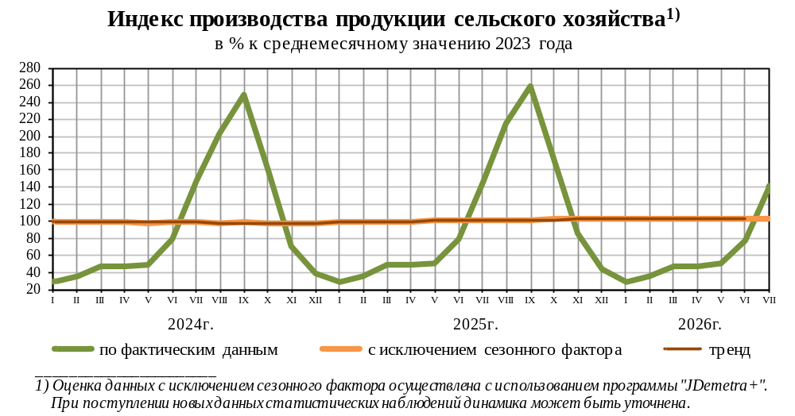

Растениеводство. На 1 августа 2026 г., по расчетам, зерновые и зернобобовые культуры (без кукурузы) в сельскохозяйственных организациях обмолочены на площади 7,7 млн гектаров (на 16,3% меньше по сравнению с соответствующей датой 2025 г.).
Зерна намолочено 32,6 млн тонн (в первоначально оприходованном весе), что на 6,9% меньше, чем на соответствующую дату 2025 г., в том числе пшеницы - 27,8 млн тонн (на 2,8% меньше).
Таблица 2
Ход уборки урожая зерновых и зернобобовых культур
в сельскохозяйственных организациях
на 1 августа
млн гектаров

 | 2026 г. | 2026 г. к 2025 г. |  | Справочно
 | 2026 г. | +, - | % | 2025 г.
Обмолочено зерновых и зернобобовых культур  (без кукурузы) | 7,7 | -1,5 | 83,7 | 9,2
в % к площади посева | 30,9 |  |  | 34,9
Намолочено зерна
(в первоначально оприходованном весе)
всего, млн тонн | 32,6 | -2,4 | 93,1 | 35,0
с 1 га, центнеров | 42,4 | +4,3 | 111,3 | 38,1
в том числе пшеницы:
всего, млн тонн | 27,8 | -0,8 | 97,2 | 28,6
с 1 га, центнеров | 44,4 | +4,5 | 111,3 | 39,9
Животноводство. На конец июля 2026 г. поголовье крупного рогатого скота в хозяйствах всех сельхозпроизводителей, по расчетам, составляло 16,2 млн голов (на 4,2% меньше по сравнению с соответствующей датой предыдущего года), из него коров - 7,0 млн (на 4,3% меньше), свиней - 28,7 млн (на 1,8% меньше), овец и коз - 18,7 млн голов (на 8,3% меньше).
В структуре поголовья скота на хозяйства населения приходилось 37,2% поголовья крупного рогатого скота, 5,0% свиней, 43,7% овец и коз (на конец июля 2025 г. - соответственно 38,1%, 5,5%, 43,5%).
Таблица 3
Динамика поголовья скота в хозяйствах всех категорий¹⁾
на конец месяца, в процентах

 | Крупный рогатый скот |  | Из него коровы |  | Свиньи |  | Овцы и козы
 | к соответ-ствующей дате предыдущего года | к соответ-ствующей дате пре-дыдущего месяца | к соответ-ствующей дате пре-дыдущего года | к соответ-ствующей дате пре-дыдущего месяца | к соответ-ствующей дате пре-дыдущего года | к соответ-  ствующей дате пре-дыдущего месяца | к соответ-  ствующей дате пре-дыдущего года | к соответ-  ствующей дате пре-дыдущего месяца
2025 г.
Январь | 95,5 | 100,5 | 96,1 | 100,2 | 97,5 | 100,8 | 95,2 | 98,9
Февраль | 95,7 | 100,4 | 96,1 | 99,8 | 97,0 | 100,5 | 95,6 | 100,9
Март | 95,7 | 100,8 | 96,2 | 100,1 | 97,3 | 101,0 | 94,5 | 101,4
Апрель | 95,7 | 100,9 | 96,4 | 100,4 | 97,9 | 100,8 | 94,7 | 102,5
Май | 96,1 | 101,4 | 96,6 | 100,6 | 98,3 | 101,0 | 94,3 | 102,4
Июнь | 95,9 | 100,3 | 96,4 | 99,9 | 97,9 | 100,6 | 93,8 | 101,4
Июль | 96,3 | 99,8 | 96,5 | 99,7 | 99,5 | 100,4 | 94,4 | 99,0
Август | 96,8 | 99,5 | 96,7 | 99,7 | 101,2 | 100,5 | 94,1 | 97,9
Сентябрь | 96,6 | 98,5 | 96,4 | 99,2 | 101,0 | 99,4 | 93,6 | 96,9
Октябрь | 96,5 | 98,6 | 96,4 | 99,5 | 101,8 | 99,5 | 93,5 | 97,5
Ноябрь | 96,8 | 98,6 | 96,5 | 99,3 | 102,1 | 98,7 | 93,8 | 97,9
Декабрь | 96,5 | 97,2 | 96,4 | 97,9 | 102,3 | 99,2 | 92,2 | 95,6
2026 г.
Январь | 96,7 | 100,7 | 96,4 | 100,2 | 102,4 | 100,9 | 92,4 | 99,1
Февраль | 96,3 | 100,0 | 95,8 | 99,3 | 101,6 | 99,8 | 92,7 | 101,2
Март | 96,1 | 100,6 | 95,9 | 100,1 | 100,5 | 99,9 | 92,8 | 101,5
Апрель | 95,9 | 100,7 | 95,7 | 100,3 | 100,3 | 100,5 | 93,5 | 103,2
Май | 95,9 | 101,4 | 95,8 | 100,7 | 99,6 | 100,4 | 92,8 | 101,6
Июнь | 95,9 | 100,3 | 95,9 | 100,0 | 99,1 | 100,1 | 91,7 | 100,2
Июль | 95,8 | 99,6 | 95,7 | 99,5 | 98,2 | 99,4 | 91,7 | 98,9
В сельскохозяйственных организациях на конец июля 2026 г. по сравнению с соответствующей датой 2025 г. поголовье крупного рогатого скота сократилось на 1,1%, коров - на 2,2%, свиней - на 1,3%, овец и коз - на 5,0%, птицы - на 2,5%.
В январе-июле 2026 г. в хозяйствах всех категорий, по расчетам, произведено скота
и птицы на убой (в живом весе) 9,1 млн тонн, молока - 19,9 млн тонн, яиц - 28,4 млрд штук.
Таблица 4
Производство основных видов продукции животноводства
в хозяйствах всех категорий

 | Июль  2026 г.,  млн тонн | В % к |  | Январь-июль  2026 г.  в % к  январю-июлю  2025 г. | Справочно
 | Июль  2026 г.,  млн тонн | июлю  2025 г. | июню  2026 г. | Январь-июль  2026 г.  в % к  январю-июлю  2025 г. | июль 2025 г.  в % к |  | январь-  июль  2025 г.  в % к  январю -июлю  2024 г.
 |  |  |  |  | июлю  2024 г. | июню  2025 г. | январь-  июль  2025 г.  в % к  январю -июлю  2024 г.
Скот и птица на убой  (в живом весе) | 1,3 | 97,8 | 101,2 | 99,2 | 99,1 | 101,7 | 100,0
Молоко | 3,2 | 98,8 | 98,0 | 99,0 | 100,2 | 97,0 | 100,0
Яйца, млрд штук | 4,2 | 99,2 | 100,2 | 101,0 | 103,6 | 100,6 | 104,5

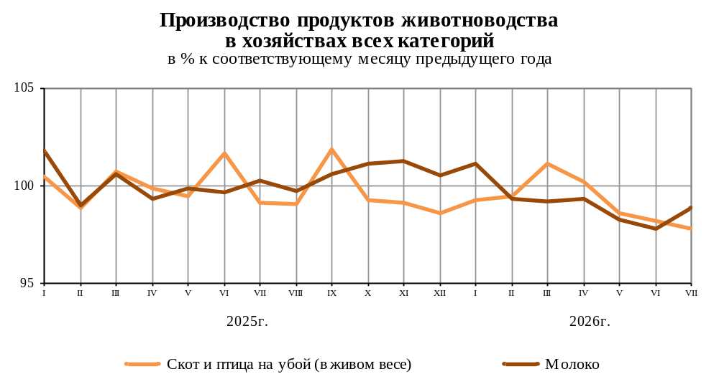
В сельскохозяйственных организациях в июле 2026 г. по сравнению с июлем 2025 г. производство скота и птицы на убой (в живом весе) снизилось на 1,6% (в июле 2025 г. по сравнению
с июлем 2024 г. - на 0,3%), молока - выросло на 2,0% (на 4,9%), яиц - на 0,3% (на 5,9%).
В сельскохозяйственных организациях (кроме субъектов малого предпринимательства) надои молока на 1 корову в январе-июле 2026 г. составили 5 709 килограмм против 5 547 килограммов в январе-июле 2025 г., яйценоскость кур-несушек - 183 штуки яиц против 184 штук год назад.
В январе-июле 2026 г. в структуре производства скота и птицы на убой (в живом весе) отмечалось увеличение удельного веса производства свиней на убой по сравнению с соответствующим периодом предыдущего года.
Таблица 5

Производство основных видов скота и птицы на убой
сельскохозяйственными организациями

 | Июль 2026 г. |  |  |  | Январь-  июль  2026 г.  в % к  январю-июлю  2025 г. | Справочно  январь-  июль  2025 г.  в % к  январю –июлю  2024 г.
 | тыс.  тонн | в % к |  | доля производства  отдельных видов скота и птицы  в общем объеме производства скота и птицы  на убой, % | Январь-  июль  2026 г.  в % к  январю-июлю  2025 г.
 | тыс.  тонн | июлю  2025 г. | июню  2026 г. |  | Январь-  июль  2026 г.  в % к  январю-июлю  2025 г.
Скот и птица на убой  (в живом весе) | 1 134,4 | 98,4 | 102,0 | 100 | 100,0 | 101,0
из них:  крупный рогатый скот | 91,4 | 101,5 | 100,3 | 8,1 | 98,6 | 96,6
свиньи | 501,6 | 101,1 | 102,0 | 44,2 | 103,8 | 99,2
птица | 538,9 | 95,5 | 102,3 | 47,5 | 97,1 | 103,3

Реализация продукции. В январе-июле 2026 г. по сравнению с соответствующим периодом предыдущего года возросла продажа основных видов продукции сельского хозяйства.
За этот период реализовано по всем каналам 32,8 млн тонн зерна, 8,0 млн тонн скота
и птицы (в живом весе), 12,7 млн тонн молока, 21,3 млрд штук яиц.
Таблица 6

Объем реализации сельскохозяйственных продуктов
сельскохозяйственными ОРГАНИЗАЦИЯМИ

 | Июль  2026 г.,  млн тонн | В % к |  | Январь-  июль  2026 г.  в % к  январю-июлю  2025 г. | Справочно
 | Июль  2026 г.,  млн тонн | июлю  2025 г. | июню  2026 г. | Январь-  июль  2026 г.  в % к  январю-июлю  2025 г. | июль 2025 г.  в % к |  | январь-  июль  2025 г.  в % к  январю-июлю  2024 г.
 |  |  |  |  | июлю  2024 г. | июню  2025 г. | январь-  июль  2025 г.  в % к  январю-июлю  2024 г.
Зерно | 5,4 | 109,1 | 166,1 | 124,2 | 89,3 | 175,6 | 70,4
Скот и птица (в живом весе) | 1,1 | 99,1 | 101,3 | 100,3 | 99,5 | 101,8 | 100,9
Молоко | 1,8 | 102,2 | 100,4 | 102,5 | 105,4 | 100,5 | 103,9
Яйца, млрд штук | 3,0 | 101,2 | 101,1 | 104,3 | 107,8 | 101,6 | 105,9

